Prénom : ……………………………… | Date : …………………………….........…………………

LA CINQUIÈME RÉPUBLIQUE

Les présidences (1958 -20…)

Les huit présidents de la cinquième République

1959 – 1969  Réélu en 1965, mais démissionne en 1969  Le général Charles de Gaulle  (1890-1970) | 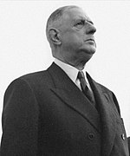
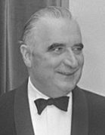 | 1969 – 1974  Décédé durant son mandat  Georges Pompidou  (1911-1974)
1974 – 1981  Valéry Giscard d’Estaing  (1926-2020) | 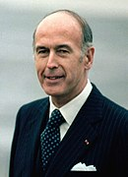
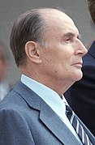 | 1981 – 1995  Réélu en 1988  François Mitterrand  (1916-1996)
1995 – 2007  Réélu en 2002  Jacques Chirac  (1932-2019) | 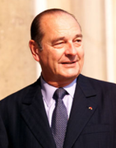
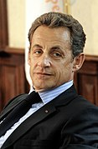 | 2007 – 2012  Nicolas Sarkozy  (1955-…)
2012 – 2017  François Hollande  (1954-…) | 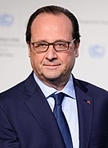
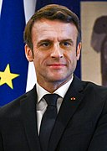 | 2017 – 20…  Réélu en 2022  Emmanuel Macron  (1977-…)

